# 20171115第十一周上机

1．在查询分析器中，选择edu数据库，在student表中查找姓名为“张倩”的学生，并将该生学号赋于变量@stu_no。

答：

DECLARE @stu_no varchar(8)

SELECT @stu_no = sno

FROM student

WHERE sname = '张倩'

SELECT @stu_no

2．定义int型局部变量@grademax、@grademin、@gradesum，在student_score表中查找课程编号是“2”课程的最高分、最低分和总分，分别赋给@grademax、@grademin和@gradesum，并显示。



答：

DECLARE @grademax int,@grademin int,@gradesum int

SELECT @grademax=max(score),@grademin=MIN(score),

@gradesum= sum(score)

FROM student_course

WHERE cno='2'

SELECT @grademax,@grademin,@gradesum

3. 使用SET命令将student表中学生人数赋值给int型局部变量@row。



答：

DECLARE @rows int

SET @rows=(SELECT COUNT(*)FROM student)

SELECT @rows

4．在student表中，以“性别”为分组条件，分别统计男生和女生人数并保存到局部变量malect和femalect中。



答：

DECLARE @malect int,@femalect int

SET @malect= (SELECT COUNT(*)FROM student WHERE sex='男' )

SET @femalect=(SELECT COUNT(*)FROM student WHERE sex='女' )

SELECT @malect AS 男生, @femalect AS 女生

5．定义一个datetime型局部变量@studate，以存储当前日期。使用此变量计算学生表中的学生的年龄，并显示学生的姓名、年龄。

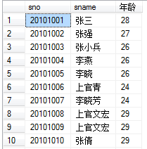

答：

DECLARE @studate datetime

SET @studate=getdate()

SELECT sno,sname,year(@studate)-YEAR(birthday) AS 年龄

FROM student

6. 定义三个实型变量计算并保存”3”号课程的总人数、优秀成绩人数（>=90）和优秀率。



答：

declare @total as int, @excellent as int, @ratio as decimal(5,2)

select @total=COUNT(*) from student_course

where cno='3'

select @excellent=COUNT(*) from student_course

where cno='3' and score >= 90

set @ratio = @excellent*100/@total

select @total as 总人数, @excellent as 优秀人数, @ratio as 优秀率

7. 使用select * from student提取学生表中所有记录，然后根据@@rowcount全局变量刚才查询获取的记录行数。

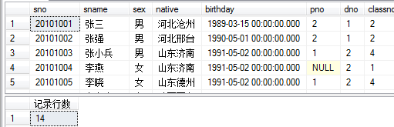

答：

select * from student

select @@ROWCOUNT as 记录行数

8. 定义五个变量分别存储系代号、系名、院系位置、院系邮编和院系电话，给五个变量分别赋值为'5'、'大气学院'、'河北省石家庄市裕华区南二环东路20号'、'50024'、'80788105'，使用这五个变量作为值向department表中插入一条新纪录，并提取数据验证插入是否成功。

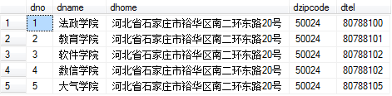

答：

declare @tmpno as char(6), @tmpname as char(8)

declare @tmphome as varchar(40), @tmpzip as char(6), @tmptel as varchar(40)

set @tmpno = '5'

set @tmpname = '大气学院'

set @tmphome = '河北省石家庄市裕华区南二环东路20号'

set @tmpzip = '50024'

set @tmptel = '80788105'

insert department

values(@tmpno,@tmpname,@tmphome,@tmpzip,@tmptel)

select * from department